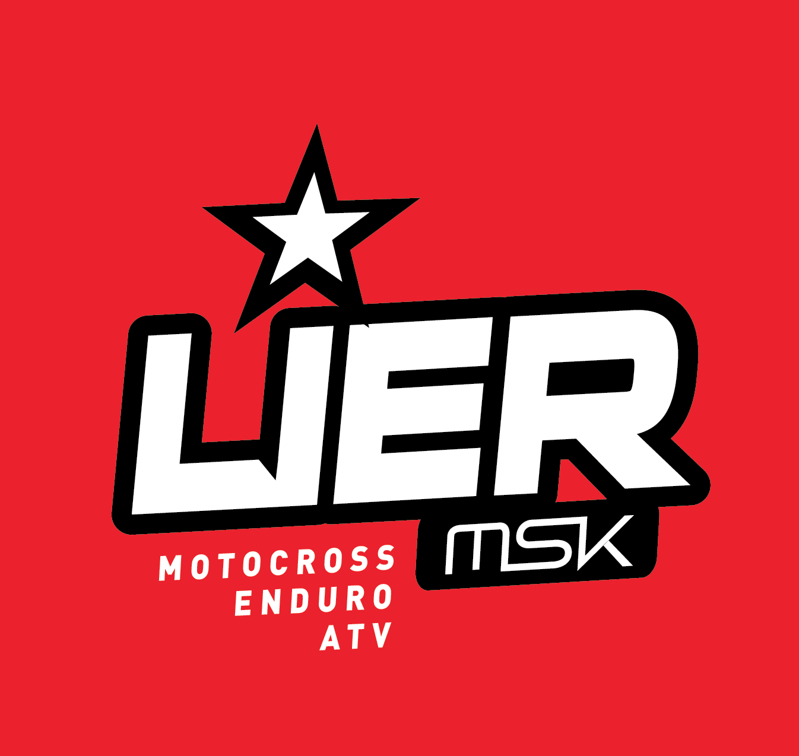

Lier Motorsportklubb

Innkomne forslag med styrets anbefaling. 2019

Tid: Tirsdag 5/2 2019
Sted: Styremøte
Deltagere fra styret: Kristin Skjølaas Christian Rohde Rita Jonassen Daniel Rigander John-Are Forsland
Forfall: Rolf Hoff Espen Iverssen

Sakliste:
Innkomne forslag
- Ny graver
- Endring av bane
- Økonomisk støtte for EM poeng-Enduro

Referat Forslag:

Sak nr. | Beskrivelse
1. | Forslag fra styret.  Kjøp av ny graver til LierMSK inntil kr 800 000;- ink mva.  Styret ber årsmøtet om godkjennelse til å kjøpe ny graver for inntil kr 800 000;-  Graveren skal finansieres med egenkapital kr 450 000;-, innbytte gammel graver kr 150 000;-, hvis behov lån inntil kr 200 000;-  Klubben har i dag en graver som trenger vedlikehold som beløper seg til store summer, for å få den til å fungere tilfreds stillende. Det er av den grunn ønskelig å fornye graveren, slik at vi får en nyere og mer funksjonell maskin.  Styret ber årsmøtet om tillatelse til å gjøre innkjøp av ny graver som er til klubbens beste.  Styrets innstilling.  Majoriteten av styret står bak dette forslag.
2. | Forslag fra medlem.  Foreslår at nedgangen i landing på lilletrappa fjernes slik at man lander på en flate. Har stått flaggvakt der under mange løp og sett mange nesten ulykker, flere som har skadet seg også. Hvis man gjør dette vil også dette bli et mer lavterskel hopp for store og små.  Styrets innstilling  Styret tar dette videre til banegruppa, og mener at vi ikke trenger et årsmøtevedtak for å eventuelt gjøre en slik forandring av banen.
3. | Forslag fra medlem  Klubben har gjennom mange år hatt en rutine på å utbetale et fast beløp pr. NM-poeng. Innenfor enduro har klubben tre medlemmer som alle kjører full EM sesong i 2019. Dette innebærer 4 runder + VM lag Six-Days dersom NMF ønsker at de skal stille på dette.  Er det rom for at guttene kan få en økonomisk støtte ut i fra de EM poengene de får?  Utøverne er: Håkon Engan Karlsen, Lasse Kristoffersen og Joachim Omby Jonassen  Styrets innstilling.  Majoriteten av styret står bak dette forslaget. Styret mener at det skal betales ut støtte på lik linje til NM og EM poeng. Om utøveren kjører MX eller Enduro spiller ingen rolle. Det tillegges at utøvere/foresatte som mottar økonomisk støtte fra klubben, utfra NM/EM poeng, skal hjelpe til på åpne løp og bistå på dugnad ifølge tidligere vedtatt reglement.

